F7 23.4. 2020


Zdravím všechny.
Nejprve bych chtěla moc poděkovat za fotky vašich pokusů či krátká videa, která mi dělají velkou radost. Jste moc šikovní!

Bohužel, řada lidí ale ještě nemá odeslané práce. Zadání na webu školy.
Proto, prosím, pošlete. Budu se těšit☺.

Dnešním tématem budou vady zraku u člověka a optické přístroje.
Prosím o zapsání krátkého zápisu do sešitu:

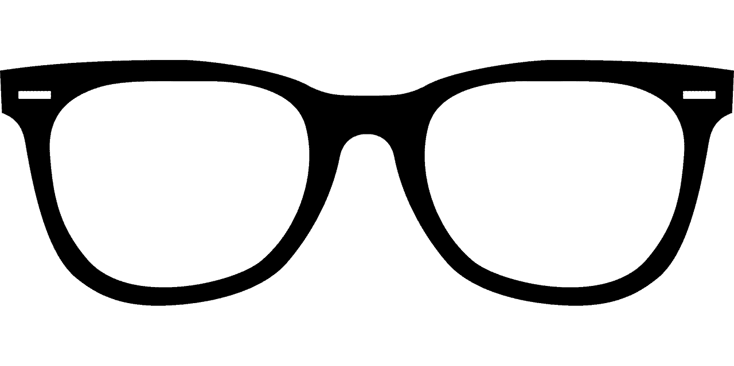
Vady zraku

Akomodace = zaostřování
* základní vady zraku jsou krátkozrakost a dalekozrakost

Víte jaký je v nich rozdíl? uč str. 147

*krátkozrakost – člověk vidí dobře na blízko a špatně na ………….. – použijeme brýle s čočkou ………………

* dalekozrakost – člověk vidí dobře na dálku a špatně na ………….. – použijeme do brýlí čočku ……………..

bifokální brýle – str. 147 dole
(přeloženo – bi =dvě, focus = čočka):……………………………….

Optické přístroje str. 144, 150,151
- přístroje, které využívají čočky, zrcadla, skleněný hranol
- vypište alespoň 5 optických přístojů:……………………


Nafoťte zápis (váha 1) a pošlete na mail: rosulkova.l@seznam.cz

Do předmětu: F7.A,B,C, příjmení, opt. přístoje

Mějte se pěkně, budu se stále těšit na vaše pokusy.
Zdraví Němcová L.

